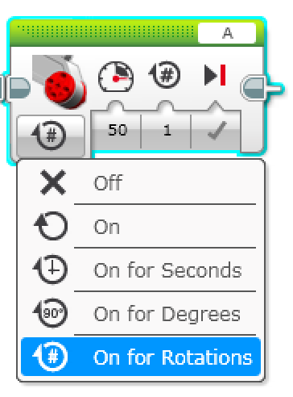Motori

**Lielais Motors**

Darbības veids

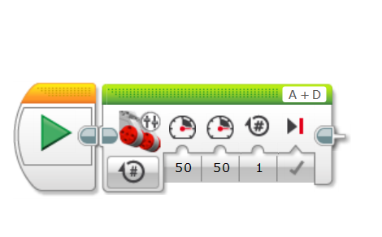

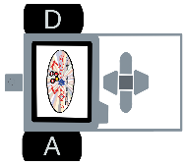

**Kustību bloks**

Jauda/Ātrums  
(kreisais motors A, labais motors D)

Ilgums/ Attālums

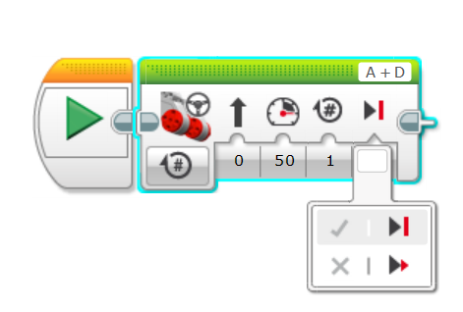**Stūres bloks**

Bremzes

Stūres virziens: taisni uz priekšu vai pagriezties